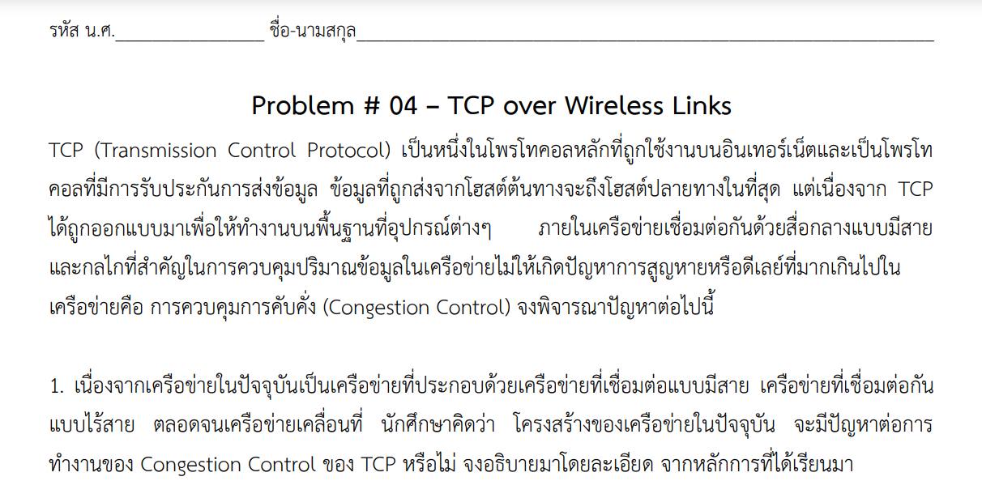



จาการโปรโตคอลควบคุมการคับคั่งจะเข้าใจว่า การเกิด Time Out นั้นเป็นผลมาจากการคับคั่ง (Congestion) เท่านั้น ไม่ได้คำนึงถึงการส่งสัญญาณ (Transmission) ที่ผิดพลาด หากใช้เครือข่ายที่ไร้สายหรือเครือข่ายเคลื่อนที่แล้วนั้น หากเครือข่ายที่ใช้มี Error สูงหรือการส่งข้อมูลที่ไม่มีประสิทธิภาพแล้ว จะทำให้โปรโตคอล TCP เข้าใจผิดได้ว่าเหตุเกิดมาจากการคับคั่งของข้อมูล และดำเนินการตามโปรโตคอลควบคุมการคับคั่งด้วยการลดขนาด Window Size ลงไปอีก ส่งผลให้ Transmission Speed และ Packet Throughput ลดลงตามไปด้วย เนื่องจากโปรโตคอลควบคุมการคับคั่งของ TCP ไม่ได้ถูกออกแบบมาเพื่อรับมือกับ Error บน Wireless Networks

การใช้เครือข่ายอื่นๆนอกจาก Wired Communication จะเกิดปัญหาที่ว่าโปรโตคอลควบคุมการคับคั่งจะเข้าใจผิดไปว่าการเกิด Time Out มีผลจากความคับคั่ง แต่ที่จริงแล้วไม่ใช่ เพราะอาจเป็นมาจาก Lost บนเครือข่ายที่ใช้ก็เป็นได้

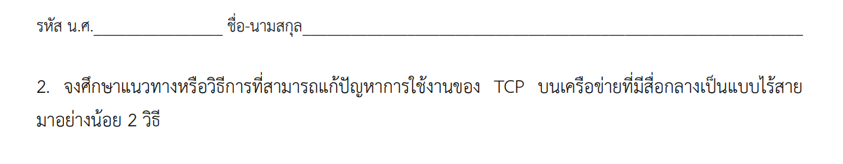



-ใช้ WTCP : ซึ่งเป็น Proxy-Based Modification ของ TCP โดยทำหน้าที่เป็นตัวกลางระหว่างสอง Host แต่ WTCP ไม่ได้แทนที่ TCP โดยตรงแต่จะทำงานอยู่บน Base Station หรือ Intermediate Gateway โดยจะทำงานโดยรับ Segment มาแล้วส่งผ่านไปทาง Network จนถึงฝั่งผู้รับ และส่ง Ack กลับมาโดยผ่าน WTCP เช่นเดิม WTCP จะทำการ Retransmitting Segment ที่ Lost ไปแค่ครั้งเดียวเท่านั้น แล้วรอจนกว่าจะได้ Ack กลับมา Lost Segment อื่นๆจะต้องรออยู่ใน WTCP Buffer จนกว่า Lost Segment แรกจะถูก Confirm ว่าได้รับแล้ว และ WTCP จะทำการซ่อน Time Spent by The Packets ไว้ที่ WTCP proxy ทำให้ RTT ไม่ได้รับผลกระทบ และหลีกเลี่ยงไม่ให้อีกฝั่งเข้าสู่ Congestion Avoidance Mode

-ใช้ Reserved Bits ใน TCP header : โดยใน Reserved field จะมี 3 bits ที่ถูก reserved ไว้โดย Original TCP เราจึงสามารถใช้ bits เหล่านี้เพื่อระบุให้ทราบได้ว่าตัวกลางเครือข่ายที่ใช้อยู่นั้นเป็นเครือข่ายอะไร เพื่อให้โปรโตคอลควบคุมการคับคั่งของ TCP สามารถจัดการกับ Time Out ได้เหมาะสม เพราะไม่ได้เกิดจากการคับคั่งเท่านั้น